eneloop zvyšuje svou podporu enviromentálním organizacím
Společnost Panasonic pomáhá šetřit životní prostředí s pomocí Evropské fotografické soutěže

Zellik, 12. července 2016 - Společnost Panasonic Energy vyhlašuje vítěze třetí řady Evropské fotografické soutěže. Panasonic navíc, kromě vyplacení výhry výherci, věnuje dva příspěvky v hodnotě 5 000 EUR enviromentálním organizacím, které jsou s vítěznými fotografiemi spojené. To jenom umocňuje důraz, jaký společnost Panasonic klade na udržitelnost životního prostřed. Nejenom tím, že svým zákazníkům nabízí ty nejlepší produkty, které jsou šetrné k životnímu prostředí, v podobě dobíjecích baterií eneloop, ale také tím, že poskytuje finanční podporu organizacím, které s ní sdílejí zelenou vizi.

eneloop je odpovědí společnosti Panasonic na baterii, která je šetrná k životnímu prostředí a podporuje udržitelný životní styl. Baterie jsou nabíjeny s využitím solární energie a mohou být opětovně nabité až 2100 krát. Díky tomu jsou nejen více ekonomické, ale pomáhají snížit počet baterií, které jsou odváženy na skládky.

Aby toto vše nebyla jen prázdná slova, eneloop podporuje organizace, které sdílí stejnou filozofii. Abychom zdůraznili náš závazek k životnímu prostředí, společnost Panasonic se rozhodla věnovat dva příspěvky v hodnotě 5 000 EUR environmentalním organizacím, jakožto součást Evropské fotografické soutěže eneloop - v průběhu jejích tří řad. Navíc značka mimo jiné sponzorovala nedávné EEAwards v Belgii: Energy and Environmental Award (Ocenění za energii a životní prostředí), které oceňuje snahy více než 2 000 lidí a organizací a dále tak zvyšuje veřejné povědomí o zdraví naší planety.

Podpora ekologicky zaměřeným fotografům a enviromentálním organizacím
Prostřednictvím Evropské fotografické soutěže eneloop jsme požádali (zájmové) fotografy z celé Evropy, aby zaslali jejich nejlepší fotografii, která souvisí s jedním z enviromentálních témat. Fotograf, který pro svou fotografii získá nejvíce hlasů z celého světa, vyhraje první cenu a zajistí, že částkou 5 000 EUR přispějeme enviromentální organizaci, se kterou fotograf svou fotografii propojil. Navíc další dva nejoblíbenější fotografové z každé země také vyhrají cenu. Enviromentální organizace, která bude mít nejvíce propojení s fotografií, také získá 5 000 EUR. Zde se můžete podívat na seznam účastníků z řad společností. Pro informaci: enviromentální organizace, které mají zájem, se stále mohou registrovat.

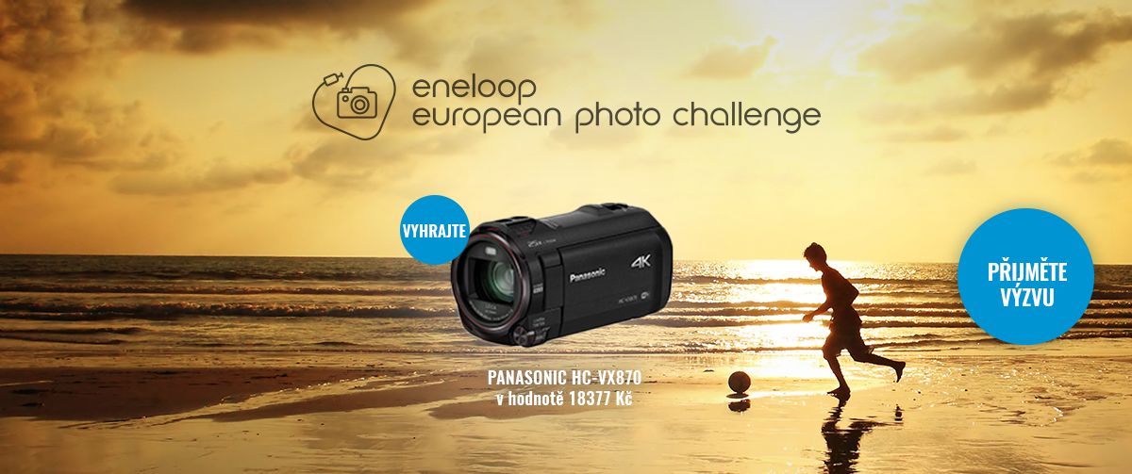

Vítězové jarního kola a spuštění letního kola soutěže
Jarní kolo proběhlo od 4. dubna do 30. června 2016 a celkovým vítězem byl Grzegorz Wojciechowski z Polska. Ten se stane hrdým majitelem skvělého fotoaparátu Panasonic Lumix G.DMC-GM5 v hodnotě 700 EUR a získal 5 000 EUR pro enviromentální organizaci Natuurpunt. WWF Belgium také vyhrává 5 000 EUR, neboť na tuto organizaci se ze svých fotografií odkazovalo nejvíce soutěžících. Tématem příštího kola soutěže (probíhajícího od 4. července do 30. září 2016) je Letní Čas a úkolem je zachytit ty nejkrásnější barvy léta. První cenou je videokamera Panasonic HC-VX870 v ceně 680 EUR. Navíc dva nejoblíbenější fotografové dané země obdrží skvělé ceny a dvě enviromentální organizace získají 5 000 EUR každá. Všichni šťastní výherci budou vyhlášeni 30. září 2016.

Další informace o Evropské fotografické soutěži si přečtěte zde.
Podívejte se na nejoblíbenější fotografie a zjistěte, jak se můžete také zúčastnit.

O společnosti Panasonic Energy Europe
Společnost Panasonic Energy Europe má sídlo v Zelliku, nedaleko Bruselu v Belgii. Společnost je součástí skupiny Panasonic Corporation, předního světového výrobce elektronického a elektrického zboží. Rozsáhlá a dlouholetá zkušenost skupiny Panasonic v odvětví elektroniky pomohla udělat ze společnosti Panasonic největšího výrobce baterií v Evropě. Evropská výrobní střediska se nacházejí v Tessenderlo v Belgii a v Gnieznu v Polsku. Společnost Panasonic Energy Europe dodává "mobilní" energii na trh ve více než 30 evropských zemích. Široké portfolio produktů společnosti zahrnuje dobíjecí baterie, zinkouhlíkové, alkalické a speciální baterie (jako například zinkovzdušné, foto-lithiové, lithiové knoflíkové, alkalické mikro, stříbrooxidové).
Více informací najdete na stránce: www.panasonic-batteries.com.

O společnosti Panasonic
Společnost Panasonic Corporation je přední světovou společností v oblasti vývoje a výroby elektronického zboží pro široké použití v domácnostech, obchodu i průmyslu. Společnost Panasonic se sídlem v Osace, Japonsku, ke konci fiskálního roku 31. března 2015 vykázala konsolidované čisté tržby v hodnotě 57,28 miliard EUR. Závazkem společnosti Panasonic je vytvořit lepší život a lepší svět. Neustále přispívá k vývoji lidské společnosti a ke štěstí lidí po celém světě.
Více informací o značce Panasonic a společnosti Panasonic najdete na stránce www.panasonic.net.

KONTAKT PRO TISK

ARK Communication
Ann-Sophie Cardoen
Content & PR Consultant
Tel.: +32 3 780 96 96
ann-sophie@ark.be
www.ark.be

Panasonic Energy Europe NV
Vicky Raman
Brand Marketing Manager
Tel.: +32 2 467 84 35
vicky.raman@eu.panasonic.com
www.panasonic-batteries.com
www.panasonic-eneloop.com

